1996年全国初中数学联赛试题
第一试
一、选择题（本题满分42分，每小题7分）
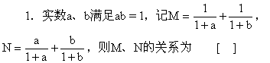
A．M＞N B．M=N C．M＜N D．不确定
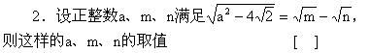
A．有一组 B．有二组 C．多于二组 D．不存在
3．如图，A是半径为1的圆O外的一点，OA=2，AB是圆O的切线，B是切点，弦BC∥OA，连结AC，则阴影部分的面积等于 [ ]
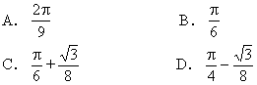
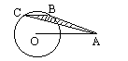
4．设x1、x2是二次方程x2+x−3=0的两个根，那么x13−4x22+19的值等于 [ ]
A．−4 B．8 C．6 D．0
5．如果一个三角形的面积和周长都被一直线所平分，那么该直线必通过这个三角形的 [ ]
A．内心 B．外心 C．重心 D．垂心
6．如果20个点将某圆周20等分，那么顶点只能在这20个点中选取的正多边形的个数有 [ ]
A．4个 B．8个 C．12个 D．24个
二、填空题（本题满分28分，每小题7分）
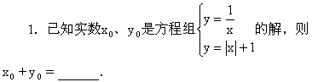
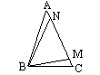
2．如图，在△ABC中，AB=AC，∠ABN=∠MBC，BM=NM，BN=a，则点N到边BC的距离等于______．
3．设1995x3=1996y3=1997z3，xyz＞0，且
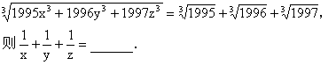
4．如图，将边长为1的正方形ABCD绕A点按逆时针方向旋转60°至AB＇C＇D＇的位置，则这两个正方形重叠部分的面积是______．
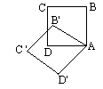

第二试

一、（本题满分20分）
某校在向“希望工程”捐款活动中，甲班的m个男生和11个女生的捐款总数与乙班的9个男人和n个女生的捐款总数相等，都是(m·n+9m+11n+145)元，已知每人的捐款数相同，且都是整数元，求每人的捐款数．
二、（本题满分25分）
设凸四边形ABCD的对角线AC、BD的交点为M，过点M作AD的平行线分别交AB、CD于点E、F，交BC的延长线于点O，P是以O为圆心OM为半径的圆上一点（位置如图所示），求证：∠OPF=∠OEP．
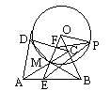

三、（本题满分25分）
已知a、b、c都是正整数，且抛物线y=ax2+bx+c与x轴有两个不同的交点A、B，若A、B到原点的距离都小于1，求a+b+c的最小值．

1996年全国初中数学联赛参考答案

第一试

一、选择题
1．B 2．A 3．B
4．D 5．A 6．C
二、填空题
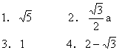

第二试

一、
解 据题意m+11=n+9，且整除mn+9m+11n+145，而mn+9m+11n+145=(m+11)(n+9)+46，故m+11，n+9都整除46，由此得
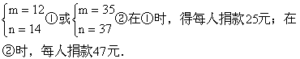
综上可知，每人捐款数为25元或47元．
二、
证 作AD、BO的延长线相交于G，∵OE
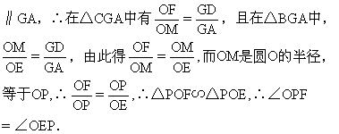
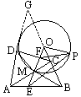
三、
解 据题意，方程ax2+bx+c=0有两个相异根，都在(−1，0)中，故
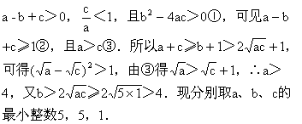
经检验，符合题意，∴a+b+c=11最小．

